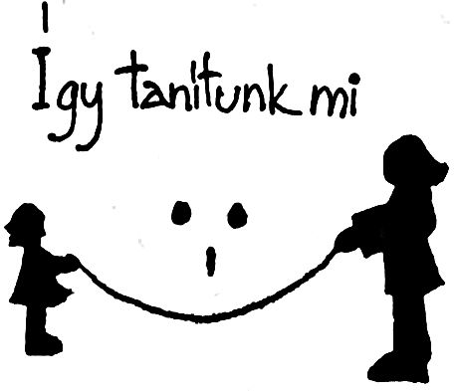
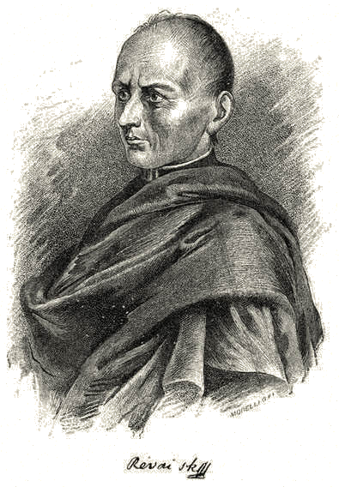
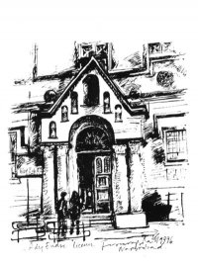

Ady Endre Líceum
Révai Miklós Szakkollégium

Így tanítunk mi

„A tanuló feje nem edény, amit meg kell tölteni, hanem fáklya, amit lángra kell lobbantani”
Galileo Galilei

MORENA IV.
Módszertani Révai Napok az Adyban

Nagyvárad, 2012. október 20.
PROGRAMOK

2012. október 20. szombat

Helyszín: 2-es informatika labor

Szekcióvezető: Nagy Zoltán
Időpont | Előadó: Dolgozatcím
9⁰⁰ | Bogdán Károly: Megnyitó
9⁰⁵ | István Zoltán: A tanítás színesebbé tétele - A modern oktatási segédprogramok használata, beépítése a tanórákba.
9²⁵ | Kotró László-Lehel, Nagy Zoltán: Regisztráció, oktatási segédeszközök készítése, publikálása, tesztkészítés, tudásellenőrzés a Révai Miklós Szakkollégiumban.
9⁵⁵ | Domjan M. Katalin: A közlés sava-borsa, avagy az iróniáról.
10¹⁵ | Hibácskó Gizella: Megosztott dokumentumok készítése és szerkesztése.
10³⁵ | Kerékgyártó László kiállításának megnyitója 99-es terem.
10⁵⁵ | Szünet
11¹⁵ | Sarkadi Viktória, Demeter Emőke, Kozma Éva: „Károly”- Abszurd az iskolában
11³⁵ | Apáti Timea :Videó-interjúk felhasználása a 21. század történelem oktatásában
11⁵⁵ | Bors Violetta-Nagy Zoltan :Tábor? Játék? Matematika?
12⁰⁰ | Szünet
12¹⁰ | Takács Tünde, István Zoltán: Végzős körkép - Az érettségi eredmények elemzése. Kerekasztal beszélgetés.
12⁴⁰ | Nagy Zoltán: Zárás

